**Een initiatief van Céline Fremault, Minister van Leefmilieu**

**en Didier Gosuin, Minister van Economie en Tewerkstelling.**

PROJECTOPROEP 2019

"be circular – be Brussels"

**Overheidssteun aan de circulaire economie**

*BIJLAGE BIJ HET KANDIDATUURFORMULIER BOUW*



[](http://www.leefmilieu.brussels/)

De circulaire economie toegepast op de bouwsector: technische gids

# Inleiding

De projecten die door Brusselse bouwprofessionals worden voorgesteld, moeten een ambitieus en innovatief antwoord bieden op de principes van de circulaire economie inzake renovatie (prioritair in deze projectoproep), uitbreiding of nieuwbouw, door het bevorderen van korte circuits en een lokale economie.

De projectoproep is specifiek gericht op aannemers, de verantwoordelijken voor het beheer en de evacuatie van de hulpbronnen op de bouwplaats. Door ze zo vroeg mogelijk bij het project te betrekken, kunnen ze het ontwerpteam praktische adviezen geven en voorstellen doen voor alternatieve oplossingen.

Dit kan helpen om fouten te voorkomen door het beheer van bouwmaterialen realistisch te benaderen.

Op basis van de door de architect overgelegde documenten kan de aannemer:

* bouwtechnieken ontwikkelen om de hoeveelheid afval te verminderen,
* alternatieve voorstellen doen voor de projectuitvoering (bevestigingsmiddelen...) met het oog op een gemakkelijkere montage en demontage,
* praktische informatie geven over de materialen en hun potentieel voor hergebruik in de loop der tijd,
* informatie verschaffen over de kosten die de verschillende voorgestelde alternatieven met zich meebrengen,
* informatie verschaffen over de duur en de moeilijkheidsgraad van de gekozen oplossingen.

Daartoe zal zo ver mogelijk van tevoren een constructieve dialoog tussen de ontwerper en de aannemer tot stand worden gebracht (werk in een bouwteam).

De voorgestelde projecten zullen de technische en financiële haalbaarheid van een rationeler gebruik van materiaal en personeel in de bouwsector aantonen door een beter bestudeerde en beter gerealiseerde constructie voor te stellen met het oog op het sluiten van korte circuits.

Hierbij zal een bijzondere aandacht uitgaan naar de aspecten die in de volgende paragrafen worden genoemd.

Elk voorstel dat in het kandidatuurformulier wordt vermeld, moet grondig budgettair worden geëvalueerd. Aan de hand van deze budgettaire evaluatie zal de jury de uitgevoerde economische analyse kunnen beoordelen in het licht van de vermelde kwaliteiten van het project.

# De evaluatiecriteria voor circulaire projecten

De projecten zullen aan de hand van de volgende vier criteria worden geëvalueerd:

1. Overeenstemming met de doelstellingen van de projectoproep "be circular - be brussels"
2. Milieu-impact van het project
3. Technische en economische geloofwaardigheid van het project
4. Potentieel voor het creëren van economische waarde en werkgelegenheid in het Brussels Hoofdstedelijk Gewest

Voor de bouwsector worden de thema's in verband met het rationeel gebruik van hulpbronnen geëvalueerd aan de hand van de eerste drie criteria. De thema's in verband met het rationeel gebruik van hulpbronnen worden daarom beoordeeld op basis van hun overeenstemming met de doelstellingen van de projectoproep, hun milieu-impact en hun technische en economische geloofwaardigheid, zoals blijkt uit het onderstaande schema.

De thema's in verband met het beheer van human resources worden geëvalueerd aan de hand van het laatste criterium, namelijk hun potentieel voor het creëren van economische waarde en werkgelegenheid in het Brussels Hoofdstedelijk Gewest.

Rationeel gebruik van hulpbronnen

Behoud van het bestaande gebouw

1. Overeenstemming met de doelstellingen van de projectoproep
2. Milieu-impact van het project
3. Technische en economische geloofwaardigheid van het project

Hergebruik van materialen

*Evaluatie op basis van de criteria*

Afvalpreventie en -beheer

Gebruik van gerecyclede/recycleerbare materialen

Toepassing van het constructieve hiërarchie-principe

Aanpasbaarheid van het gebouw

Demonteerbaarheid van de bouwelementen

Beheer van human resources

Geïntegreerd teammanagement (bouwteam)

*Evaluatie op basis van het criterium*

Bedrijfsinnovatie

Opleiding van het personeel

4. Potentieel voor het creëren van economische waarde en werkgelegenheid in het BHG

Gebruik van lokale arbeidskrachten

Een beroep doen op Ondernemingen van de Sociale Economie (OSE) en Instellingen voor  
Socioprofessionele Integratie (ISPI)

Creëren van synergieën/samenwerkingsverbanden tussen bouwplaatsen en bedrijven

*Figuur1: Thema's in verband met het circulaire karakter van het project en de evaluatiecriteria ervan in de projectoproep voor 2019*

Opgemerkt moet worden dat een circulair project deel uitmaakt van een meer globale en bekende aanpak, namelijk die van duurzaamheid. Ter herinnering: 9 thema's bepalen de duurzaamheid van een gebouw:

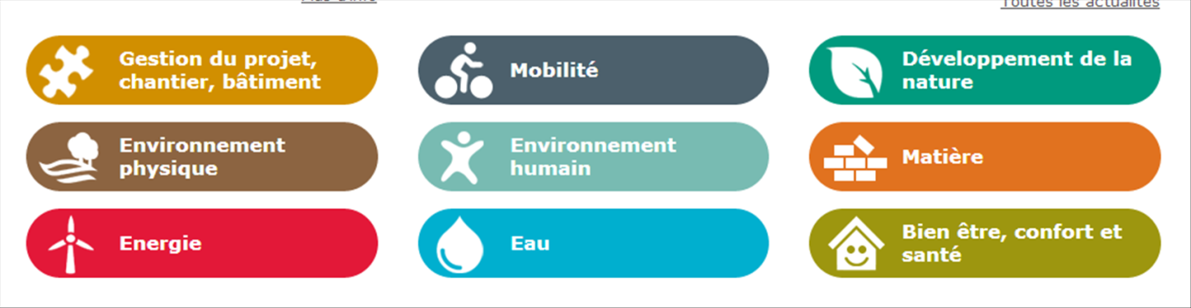

De projectoproep "be circular - be brussels" draait rond de circulariteit van de projecten, maar andere projectaspecten die kenmerkend zijn voor een duurzaam gebouw zijn een troef.

De duurzaamheid van een project wordt ook ruimer gedefinieerd op milieu-, sociaal en economisch vlak. Deze 3 aspecten maken ook deel uit van de evaluatiecriteria van de BeCircular-projectoproep.

De website van [Gids Duurzame Gebouwen](http://www.gidsduurzamegebouwen.brussels) geeft een gedetailleerd overzicht van de concrete maatregelen met betrekking tot elk thema en kan worden geraadpleegd om de gevraagde samenvatting te helpen voorbereiden.

1. **Overeenstemming met de doelstellingen van de projectoproep "be circular - be brussels"**

Voor elk thema dat verband houdt met het rationeel gebruik van hulpbronnen, wordt de overeenstemming met de doelstellingen van de projectoproep beoordeeld.

Het innovatieve karakter van het project is ook een van de evaluatiecriteria. Met innovatie bedoelen we technische of organisatorische oplossingen die op de Brusselse markt niet vaak voorkomen.

Deze oplossingen kunnen de volgende aspecten omvatten

* methodologisch (systematisering van aanpakken met betrekking tot hergebruik, integratie van projectmanagement- (BIM) of sitemanagementtools...)
* technisch (innovatieve technische oplossingen: prefab, gebruik van bepaalde materialen, enz.)
* organisatorisch (afvoerwijze van bouwafval, tewerkstelling van externe bedrijven die innovatieve diensten aanbieden, huur van materiaal, enz.)

Innovatie kan ook schuilen in de schaal van toepassing van een techniek die reeds bewezen is voor andere schalen of in de toepassing ervan op verschillende typologieën (prefab, gebruik van bepaalde materialen...).

1. **Milieu-impact van het project**

Voor elk thema met betrekking tot het rationeel gebruik van hulpbronnen wordt de milieu-impact beoordeeld. Het doel is om kwantitatieve schattingen te geven, zoals schattingen van de hoeveelheid vermeden afval, de levering van nieuwe materialen of de hoeveelheid materialen die kunnen worden ontmanteld of hergebruikt, door de invoering van strategieën voor een rationeel gebruik van hulpbronnen, d.w.z. door middel van een circulaire aanpak van het project.

1. **Technische en economische geloofwaardigheid van het project**

Voor elk thema met betrekking tot het rationeel gebruik van hulpbronnen wordt de technische en economische geloofwaardigheid beoordeeld.

De kandidaat zal ervoor zorgen dat zijn keuzes gericht zijn op reproduceerbare en rendabele oplossingen in een stedelijke context zoals Brussel. De reproduceerbaarheid en rentabiliteit vereisen de keuze van technisch en economisch verantwoorde oplossingen, zodat het project andere aannemers of ontwerpers kan stimuleren om hetzelfde te doen in een relatief korte periode van tijd. Het project zal als exemplarisch worden beschouwd voor andere bouwbedrijven, Brusselse ontwerpers wanneer de keuzes om tot een ambitieus project te komen ook reproduceerbaar en rendabel zijn.

Om de economische relevantie van de gemaakte keuzes en de reproduceerbaarheid ervan door andere marktdeelnemers te kunnen beoordelen, zal de kandidaat de financiële gegevens van het project verstrekken.

Wij nodigen de kandidaat uit om wat betreft de financiële rentabiliteit van zijn project verder te denken dan de eenvoudige berekening van de extra kosten in vergelijking met een "standaard" uitvoering en om bij deze financiële rentabiliteit de totale kosten van het project in acht te nemen. Zo zal de ecologische rentabiliteit van het project worden onderzocht op het gebied van de milieuwinsten van het rationeel gebruik van hulpbronnen, het beheer van de bouwplaats en afval (met inbegrip van afval dat wordt vermeden door hergebruik), de winsten op het gebied van kwaliteit van de uitvoering...

De grotere voorlooptijd wordt belicht en gecorreleerd met het feit dat er minder onverwachte zaken op de bouwplaats opduiken. De kosten voor de opleiding van de werknemers in verhouding tot de toename van de competitiviteit, enz.

Hiertoe zal de kandidaat een gedetailleerde prognose (gevolgd door een gedetailleerd financieel verslag aan het einde van het project voor de laureaten) voorstellen met betrekking tot de kosten voor de activiteiten waarop de projectoproep betrekking heeft, alsook de specifieke personeelsbezetting (bij het ontwerp en de uitvoering) in verband met deze activiteiten.

1. **Potentieel voor het creëren van economische waarde en werkgelegenheid in het Brussels Hoofdstedelijk Gewest**

De toegevoegde waarde voor de Brusselse economie zal worden beoordeeld op basis van het ontwikkelingspotentieel van de activiteiten van de onderneming in het Brussels Hoofdstedelijk Gewest door de integratie van circulaire economie-praktijken. In voorkomend geval zal ook rekening worden gehouden met het potentieel voor de ontwikkeling van nieuwe kanalen die verband houden met de activiteiten van de onderneming. Ook het potentieel voor ontwikkeling en duurzaamheid op middellange termijn zal worden beoordeeld.

Voor dit criterium zal de evaluatie ook gericht zijn op het behoud en de ontwikkeling van de lokale werkgelegenheid in verband met het project: de valorisatie van de lokale knowhow, de opleiding van de (lokale) arbeidskrachten en het beroep op OSE en ISPI zullen zo worden bevorderd.

# Rationeel gebruik van hulpbronnen

De algemene doelstelling is het voorkomen van bouwafval. Concreet betekent dit dat vanaf de ontwerpfase van het project wordt nagedacht over het behoud van het bestaande gebouw, het flexibel ontwerpen van ruimtes door te anticiperen op latere inrichtingen en transformaties van het gebouw, het aannemen van een globale aanpak op basis van bouwelementen (gevels, muren, dak, platen, enz.) en het anticiperen op de behandeling van materialen aan het einde van hun levensduur.

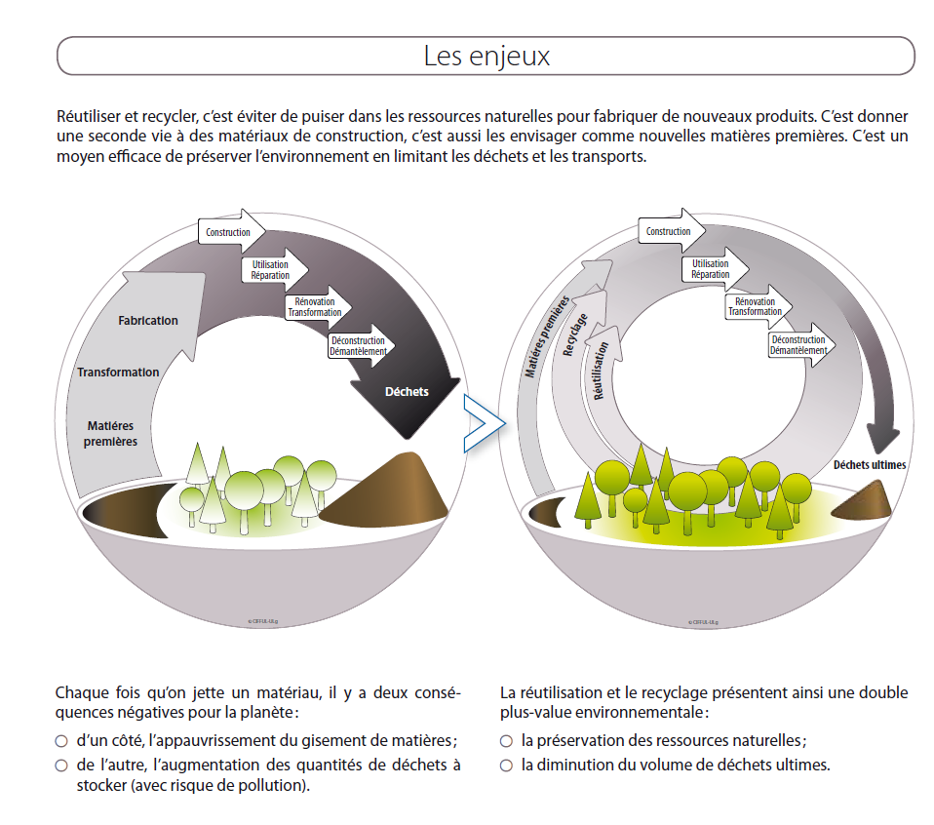

*Figuur 2: Strategieën voor het gebruik van hulpbronnen: lineaire vs. circulaire aanpak (bron: "Guide Pratique Réemploi Réutilisation des matériaux de construction", uitgaven van de Université de Liège, Ressources, 2013)*

## Duurzaam beheer van inkomende en uitgaande materialen tijdens de werken

### Behoud van het bestaande gebouw

Waar mogelijk zal prioriteit worden gegeven aan het behoud van bestaande gebouwen in plaats van aan een sloop en reconstructie. Het bestaande gebouw zal behouden worden om de productie van bouwafval zoveel mogelijk te vermijden.

Idealiter ondergaat het bestaande gebouw een kwalitatieve analyse, o.a. van het bouwjaar en de geschatte eerdere ingrepen aan het gebouw, waarmee de levensfase waarin elk element zich bevindt in verhouding tot de gemiddelde levensduur ervan kan worden ingeschat. Dit werk zal worden uitgevoerd voor elke duurzaamheidslaag.

Over het algemeen beschouwen we de 4 bouwelementen van het gebouw (ook wel duurzaamheidslagen genoemd) en hun respectievelijke levensduur als volgt:

* + De structuur: levensduur van 60 tot 200 jaar
  + De gebouwschil: levensduur van 30 tot 60 jaar
  + De systemen: levensduur van 5 tot 30 jaar
  + Inrichtingen van binnenruimtes: levensduur van 5 tot 20 jaar

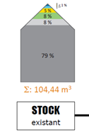

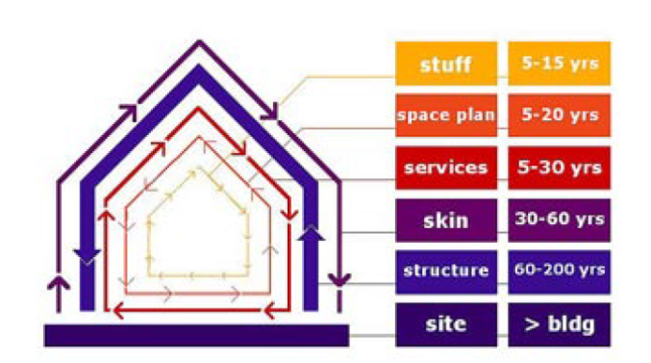

Figuur 3: Schematische weergave van de duurzaamheidslagen van een gebouw (geïnspireerd op Stewart Brand - "How Buildings Learn") en analyse van de voorraad aan bestaande materialen in een gebouw (Bron: E.Gobbo, "Déchets de construction, matières à conception", UCL, 2015)

Op basis van deze kwalitatieve analyse zullen de werkzaamheden die nodig zijn voor het behoud van het bestaande gebouw worden gedefinieerd.

*Voorbeeld: uitbreiding van een gebouw op een bestaand volume door de constructie te versterken in plaats van sloop/reconstructie.*

### Hergebruik van materiaal

De hoeveelheid bouwafval kan sterk worden gereduceerd via herbruikbare materialen. De energie en grondstoffen die nodig zijn voor de productie van een nieuw materiaal worden zo eveneens gespaard.

Om de toepassing van hergebruik in een project te vergemakkelijken, wordt een "hergebruikplan" opgesteld.

Idealiter wordt dit "hergebruikplan" opgenomen in de gedetailleerde pre-sloopinventaris van het project, die naast de inventaris van de materialen die bestemd zijn voor hergebruik, ook de inventaris van de in het gebouw aanwezige gevaarlijke afvalstoffen en de inventaris van de materialen die bestemd zijn voor recyclagekanalen omvat. Deze gedetailleerde pre-sloopinventaris is een echte hulp voor de aannemer bij het beheer van zijn werf, zowel wat betreft de praktische organisatie als de economische aspecten. Op niveau van het BHG maakt deze inventaris het ook mogelijk om de voorraden en stromen van materialen en afval te karakteriseren en een strategie te plannen voor de ontwikkeling van de voor de bouwsector noodzakelijke hergebruik-/recyclagekanalen.

Concreet wordt het "hergebruikplan" in 3 fasen ontwikkeld, zoals in het volgende schema en hieronder gedetailleerd wordt geïllustreerd:

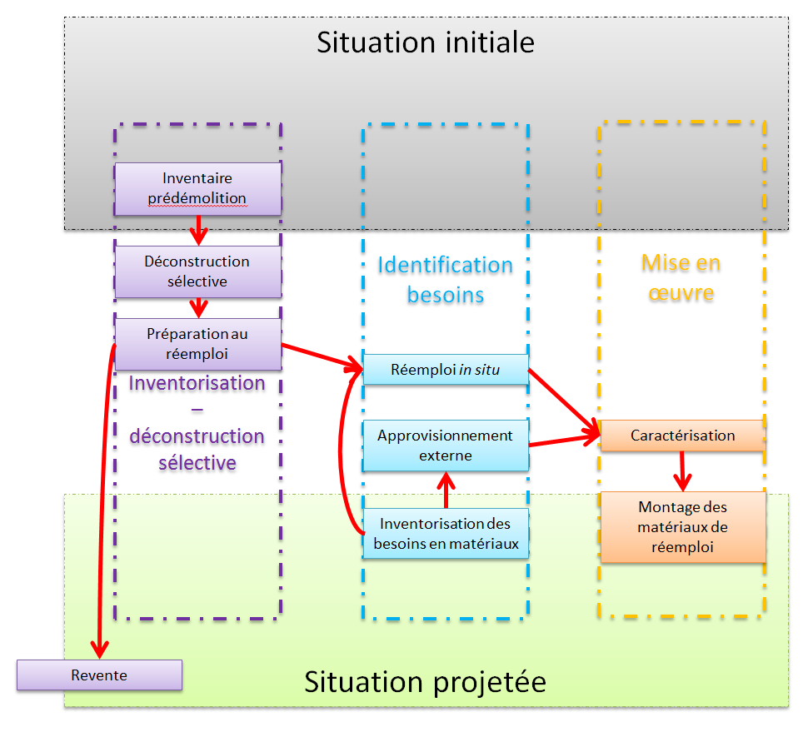

Figuur 4: Fasen van het "hergebruikplan"

**1/** **Inventarisatie van het op de werf aanwezige materiaal** **en de selectieve deconstructie ervan** – **beheer van uitgaande stromen**:

* + Identificatie van herbruikbare materialen via een pre-sloopinventaris
  + Evaluatie van de winningsmethoden:
    - definitie van specifieke activiteiten voor de selectieve en vrijwarende deconstructie van materialen
    - afbakening van de stappen ter voorbereiding op hergebruik (sorteren, reinigen, schuren)
  + 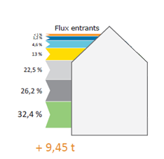Identificatie van de mogelijkheden: hergebruik in situ of wederverkoop van materialen (offsite hergebruik)



Figuur 5: Schematische weergave van de uitgaande en inkomende stromen van een project (Bron: E.Gobbo, "Déchets de construction, matières à conception", UCL, 2015)

**2/ Identificatie van behoeften en zoektocht naar materialen voor hergebruik - beheer van inkomende stromen**:

* + Identificatie van herbruikbare materialen voor het project, met inbegrip van de vervanging van nieuwe materialen.
  + Identificatie van de toeleveringsketens van deze materialen: hergebruik in situ, andere werven, wederverkopers...
  + Identificatie van de tests die moeten worden uitgevoerd om het hergebruik van bepaalde materialen te valideren

**3/ Integratie en implementatie van herbruikbare materialen:**

* + Definitie van de wijze waarop de materialen ter plaatse worden hergebruikt
  + Integratie van herbruikbare materialen in het architectuurproject
  + Karakterisering van de eigenschappen ervan via tests

Woordenlijst

**In situ hergebruik** = hergebruik van materialen die aanvankelijk op de site aanwezig waren

**Inkomend hergebruik** = hergebruik van materialen uit andere bronnen dan de werf zelf. Niet te verwarren met nieuwe inkomende materialen, die afkomstig kunnen zijn van recyclage.

**Offsite hergebruik** = hergebruik van materialen van de werf naar andere projecten.

### Preventie en beheer van bouwafval

Het thema preventie en beheer van bouwafval voor bestaande gebouwen wordt hierboven reeds vermeld in de paragraaf met betrekking tot de pre-sloopinventaris van het project.

Voor de werf zelf dient bijzondere aandacht te worden besteed aan het beheer van het bouwafval, volgens de hieronder beschreven aanpak op basis van de Lansink-schaal:

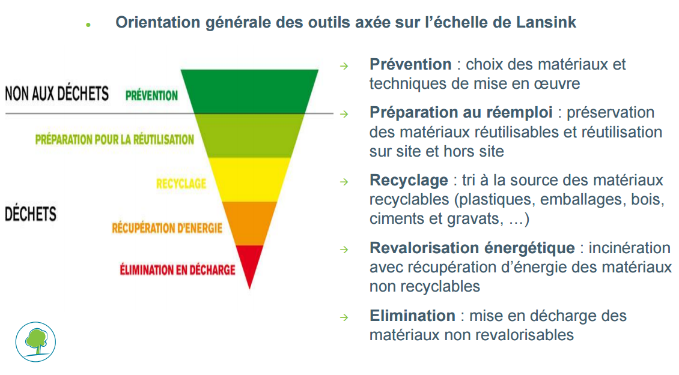

Figuur 6: Algemene oriëntatie van de tools gericht op de Ladder van Lansink (Bron: Leefmilieu Brussel, Opleiding Duurzaam gebouw "Duurzamer werfbeheer" - presentatie "Afvalbeheer" - MATRIciel)

De algemene aanpak zal erop gericht zijn om, alvorens het geproduceerde afval te beheren, na te gaan hoe de productie kan worden verminderd. Zo zullen we proberen concrete acties te identificeren om

* + - de productie van afval te voorkomen
    - de hoeveelheden ervan te verminderen
    - hergebruik en recyclage te bevorderen
    - energieterugwinning te optimaliseren
    - het storten of verbranden van afval drastisch te verminderen

### Gebruik van gerecycleerde en/of recycleerbare materialen

Wanneer hergebruik niet mogelijk is, helpt het gebruik van gerecycleerde materialen ook om de hoeveelheid eindafval te beperken en de natuurlijke hulpbronnen te vrijwaren.

Er zijn momenteel veel bouwmaterialen met gerecycleerde inhoud op de markt, zoals met name cellulosewatten. Sommige materialen zijn ook gemakkelijker recycleerbaar dan andere en zouden daarom in het project de voorkeur moeten krijgen (hout, bakstenen, natuurlijke isolatie, staal...).

Wanneer het gebruik van herbruikbare of gerecycleerde materialen niet mogelijk is, zal de voorkeur uitgaan naar nieuwe materialen van biologische oorsprong.

## Geoptimaliseerd ontwerp om het gebruik van nieuwe materialen tijdens de levensduur van het gebouw te beperken

### Toepassing van het principe van constructieve hiërarchie - Aanpasbaarheid van het gebouw - Demonteerbaarheid van de bouwelementen

Kandidaat-projecten moeten een doordachte **constructieve hiërarchie** vertonen om tijdens de levenscyclus van een gebouw aanpassingen en wijzigingen aan te brengen zonder dat er grote sloop- en transformatiewerkzaamheden nodig zijn. In dit opzicht mag de aanpassing of vernieuwing van een kortstondig element niet leiden tot de degradatie of afbraak van een ander element met een langere levensduur.

De gepresenteerde projecten zullen de manier waarop de 4 bouwelementen (structuur, gebouwschil, systemen en inrichtingen van binnenruimtes) worden uitgevoerd, (opnieuw) in vraag moeten stellen.

De kwestie van de levensduur van de verschillende elementen zal aan de orde komen, maar ook hun omkeerbaarheid, flexibiliteit, modulariteit, efficiëntie, herbruikbaarheid, enz.

* De **structuur** moet zo worden ontworpen dat er een ruimtelijke organisatie ontstaat die kan inspelen op de veranderende behoeften van de bewoners. Het beoogde bouwprincipe zal worden beoordeeld op basis van de voor- en nadelen met betrekking tot de flexibiliteit, de aanpasbaarheid en de omkeerbaarheid.
* **De gebouwschil** zal dusdanig worden ontworpen dat een latere wijziging ervan (geheel of gedeeltelijk) mogelijk is zonder grote impact op de andere elementen. De gebouwschil moet idealiter verwijderbaar zijn zonder beschadiging of verstoring van de isolatielaag noch de structuur. Hoewel het verleidelijk is om gevelbekledingen voor te schrijven die isolatie en bedekking combineren voor een snelle uitvoering, staat dit over het algemeen in contrast met deconstructiepogingen, aangezien de elementen niet gemakkelijk kunnen worden gerecycleerd of hergebruikt en de verliespercentages worden verhoogd wanneer een probleem met betrekking tot het ene element tot onnodig afval van de andere leidt.
* **De systemen** worden ontworpen om te anticiperen op de wijziging of de vervanging van de technische uitrusting zonder beschadiging van de andere duurzaamheidslagen, met minimale gevolgen voor het gebruik van het gebouw. Ze moeten van tevoren zorgvuldig worden gepland om de deconstructiemogelijkheden te optimaliseren, aangezien ze onvermijdelijk meerdere malen zullen worden vervangen gedurende de levensduur van een gemiddeld gebouw. De installaties bestaan doorgaans uit:
  + - verwarmingselementen, toevoerleidingen, buizen en hulpstukken;
    - de distributie van warm en koud water en afvoerleidingen;
    - verlichting, elektrische circuits en accessoires;
    - stroomvoorziening, circuits, datakabels en accessoires;
    - koeling, airconditioning en mechanische ventilatie;
    - branddetectie- en -preventiesystemen;
    - beveiligings- en controlesystemen;
    - transportsystemen - liften, roltrappen;
    - sanitaire systemen.

Rekening houdend met het eerder getoonde constructieve hiërarchie-schema is het resultaat dat de systemen langer meegaan dan de binnenafwerkingen, maar afzonderlijk toegankelijk moeten zijn zodat een ingreep geen afbreuk doet aan de afwerkingen, noch de gebouwschil (geïsoleerd en luchtdicht) of de structurele integriteit van het gebouw.

Naast de **aanpasbaarheid** van het gebouw, verkregen door de toepassing van het principe van constructieve hiërarchie, wordt de aanpasbaarheid op het gebied van indeling en/of functionaliteit van de ruimten bevorderd. De keuze van het bouwsysteem, het ontwerp van de gevel, de keuze van het type binnenafscheiding, de dimensionering en positionering van de technieken moeten het mogelijk maken om het gebouw aan te passen aan de veranderende behoeften.

**Voorbeeld 1: Aanpasbaarheid op het gebied van zonering: Ervoor zorgen dat de binnenafscheiding van een kantoorgebouw kan worden aangepast door het voorzien van een vrij vlak, demonteerbare scheidingswanden en door de technieken zo te verspreiden in functie van de nieuwe verdeling van de ruimte.**

**Voorbeeld 2: Functionele aanpasbaarheid: Ervoor zorgen dat een kantoor kan worden aangepast in een woning door te anticiperen op de behoefte aan toegang tot water, ventilatie, enz. En dat deze aanpassing geen zware ingrepen vereist, noch op de gebouwschil, noch op de structuur.**

De toegankelijkheid en de **demonteerbaarheid** van de verschillende bouwlagen helpen de aanpasbaarheid van het gebouw te vergroten.

Systemen in een gebouw of groep van gebouwen moeten ook op een globale en decompartimentele manier worden benaderd om synergieën te bevorderen.

**Voorbeeld: De warmte geproduceerd door de koelgroepen (koelkast, koelkamers) gebruiken om de lucht voor te verwarmen in een ventilatiesysteem met dubbele stroom voor een heel gebouw.**

# Beheer van human resources

De algemene doelstelling is het verbeteren van het personeelsmanagement, zowel op het niveau van het bouwproject als op het niveau van de onderneming zelf.

In de praktijk vereist dit een gezamenlijke aanpak tijdens het ontwerp en de uitvoering van het project, evenals het gebruik van lokale arbeidskrachten, met de nadruk op het verbeteren van de kennis van de werknemers en het stabiliseren ervan binnen het bedrijf.

## Bedrijfsbeheer

### Geïntegreerd teammanagement (bouwteam)

De huidige aanpak, die gecompartimenteerd en lineair is, kan leiden tot communicatie- en coördinatiefouten die als neveneffect hebben dat er afval ontstaat. Het moet daarom gericht zijn op meer samenwerking, communicatie en vooral ook op de betrokkenheid van de verschillende stakeholders in de ontwerpfase.

Hun respectieve expertise en de definitie van een gemeenschappelijke taal (omkeerbaarheid, toegankelijkheid...) zouden een rationeler gebruik van hulpbronnen mogelijk maken. Een van de sleutels tot afvalpreventie en -reductie is dus de implementatie van een geïntegreerd en dynamisch projectbeheer vanaf de eerste ontwerpfase.

Om dit doel te bereiken moet de kandidaat ervoor zorgen dat alle stakeholders worden betrokken om aan de volgende principes te voldoen:

* Een voorbeeldig team...

Met het oog op duurzaam bouwen omvatten de projecten veel specifieke maatregelen en oplossingen die op het juiste moment geïmplementeerd moeten worden. Het is dus essentieel om vanaf het begin een competent en multidisciplinair team samen te stellen, goed georganiseerd en werkend volgens een geïntegreerde methodologie. Daartoe zal er in het bijzonder naar gestreefd worden om in een zo vroeg mogelijk stadium van de bouwplaats een constructieve dialoog op gang te brengen in het bouwteam.

De oprichting van een groep van bedrijven die de werf van bijkomende expertise voorziet, kan eveneens worden overwogen, met het oog op een grotere kwaliteit maar ook een groter concurrentievermogen.

* …met een voorbeeldige werking.

Aan de volgende punten zal een bijzondere aandacht worden besteed:

* + - geoptimaliseerde organisatie van de werflogistiek
    - de kwaliteit van de informatieoverdracht tussen de verschillende stakeholders
    - beperking van de overlast van de bouwplaats (lawaai, visuele vervuiling, enz.)

### Bedrijfsinnovatie

Het innovatieve karakter is met name terug te vinden in oplossingen die al zijn ontwikkeld en die kunnen worden veralgemeend in gebouwen van verschillende groottes (schaal) of types, of in innovatieve bedrijfsmodellen die op de werf worden geïmplementeerd (bedrijfsmodellen of financieringsmodellen).

## Potentieel voor het creëren van economische waarde en werkgelegenheid

### Opleiding van het personeel

De onderneming zal ervoor zorgen dat ze een organisatiestructuur implementeert die haar werknemers stabiliseert en investeert in de verwerving van vaardigheden (opleidingsplannen, ontwikkeling van vaardigheden die specifiek zijn voor de thema's van de circulaire economie...).

### Gebruik van lokale arbeidskrachten en creatie van banen

In de mate van het mogelijke zal de lokale werkgelegenheid worden aangemoedigd (Brusselse bedrijven, in korte circuits, enz.).

### Een beroep doen op Ondernemingen van de Sociale Economie (OSE) en Instellingen voor Socioprofessionele Integratie (ISPI)

De inschakeling van werkzoekenden, jongeren, stagiairs of werknemers in de sociale economie krijgt zoveel mogelijk voorrang, binnen de onderneming of in het kader van het bouwproject (werf).

### Creëren van synergieën/samenwerkingsverbanden tussen bouwplaatsen en bedrijven

De gecreëerde synergieën en partnerschappen kunnen verschillende vormen aannemen, of het nu gaat om personele of materiële hulpbronnen (delen van kennis tussen bedrijven, delen van gebruiken...). In het algemeen zullen de voorgestelde maatregelen een beter beheer van de hulpbronnen mogelijk maken door projecten of delen van projecten met elkaar in verband te brengen, hetzij binnen eenzelfde bedrijf, hetzij tussen verschillende bedrijven.